5 ШАГ. Обращение в ПФР на заблаговременную  работу, за назначением пенсии.  1-ый способ: Обратиться в отдел кадров своего работодателя  С личного согласия гражданина в адрес работодателя на передачу и обработку его персональных данных, документы на назначение пенсии можно отправить через работодателя.  Заранее, за год до возникновения права на пенсию обратитесь с имеющимися у Вас документами для назначения пенсии в отдел кадров своего предприятия, Работодатель в рамках информационного обмена с т.о. ПФР, представит в т.о. ПФР по защищенным телекоммуникационным каналам связи документы для проведения заблаговременной работы «Макет пенсионного дела», которые по закону представляются в ПФР для назначения пенсии. При необходимости сотрудники т.о. ПФР:  - проверят правильность оформления документов, оценят полноту и достоверность содержащихся в них сведений;  - дадут разъяснения, какие документы необходимо представить дополнительно;  - окажут содействие по Вашей просьбе в направлении запросов бывшим работодателям на территории России о представлении необходимых документов, подтверждающих страховой стаж, помогут сделать запрос в архивные учреждения.  2-ой способ: Неработающим гражданам обратиться в т.о. ПФР по месту жительства, по месту пребывания, по месту фактического проживания  Необходимые документы Полный перечень документов по видам страховых пенсий можно найти на сайте Пенсионного фонда России www.pfr.ru в разделе «Жизненные ситуации» | Пенсионный фонд России онлайн  Личный кабинет гражданина на сайте ПФР дает возможность будущим пенсионерам получить некоторые услуги ПФР в электронном виде:  - подать заявление на назначение и доставку пенсии, на ЕДВ;  - узнать свои пенсионные баллы и стаж, получить выписку о них;  - управлять средствами пенсионных накоплений;  - подать заявление о выдаче сертификата на материнский капитал, о распоряжении его средствами;  - получить информацию о размере или остатке материнского капитала и заказать соответствующую справку.  Чтобы войти в Личный кабинет, зарегистрируйтесь в ЕСИА на Портале государственных услуг www.gosuslugi.ru. Если Вы уже зарегистрированы на Портале, используйте Ваши логин и пароль.  Электронные услуги без регистрации  - запись на прием в ПФР;  - предварительный заказ справок и документов;  - выбор клиентской службы;  - направление обращения в ПФР;  - задать вопрос онлайн (задать вопрос онлайн-консультанту ПФР, заказать звонок или проконсультироваться, сделав видео звонок);  - пенсионный калькулятор;  - сформировать платежный документ (платеж в рамках Программы госсофинансирования или уплата страховых взносов).  По всем интересующимся вопросам приглашаем обращаться в Управление (Отдел) ПФР в ____________  Районе.  Предварительная запись осуществляется  по телефону________________  Убедительно просим Вас не откладывать  свой визит в ПФР для проведения  заблаговременной подготовки документов  для назначения пенсии. |   ЗАБЛАГОВРЕМЕННАЯ  РАБОТА  С БУДУЩИМИ  ПЕНСИОНЕРАМИ    ПЕНСИОННЫЙ ФОНД  РОССИЙСКОЙ ФЕДЕРАЦИИ
1 ШАГ. Сбор документов, подтверждающих стаж и заработок  СТАЖ  Периоды работы подтверждаются сведениями индивидуального персонифицированного учета – по базе ПФР, которая сформирована по данным работодателей. Если в ней содержатся неполные сведения о периодах работы либо какая-то информация отсутствует, периоды работы по трудовому договору до даты регистрации в качестве застрахованного лица могут подтверждаться трудовой книжкой. Записи в трудовой книжке, учитываемые при подсчете страхового стажа, должны быть оформлены в соответствии с трудовым законодательством, действующим на день их внесения в трудовую книжку.  Внимательно проверьте, нет ли в трудовой книжке помарок, подчисток, хорошо ли читаются записи, в том числе в печатях при увольнении, имеется ли отметка об изменении фамилии (если менялась), заверены ли печатью исправления. Все записи в трудовой книжке должны быть занесены с обязательным указанием наименования организации, периода работы, основание внесения записи. Если за время работы работника наименование организации изменялось, то об этом в трудовой книжке должны быть соответствующие записи. Если в трудовой книжке нет подтверждающих Ваш стаж записей, то обратитесь именно в ту организацию, где Вы работали, или к ее правопреемнику. Если предприятие прекратило свое существование, то следует обратиться в вышестоящую организацию или в архивное учреждение. Если трудовая книжка утеряна или в ней содержатся неточные или неполные сведения, в подтверждение принимаются:  - письменные трудовые договоры;  - трудовые книжки колхозников;  - справки, которые выдают работодатели или соответствующие государственные (муниципальные) органы;  - выписки из приказов;  - лицевые счета и ведомости на выдачу зарплаты. | 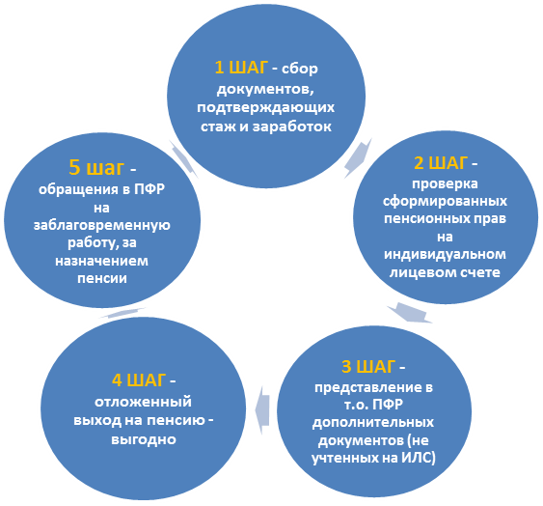  2 ШАГ. Проверка сформированных пенсионных прав на индивидуальном лицевом счете.  Пенсионные права граждан за каждый трудовой год фиксируются в пенсионных баллах – индивидуальных пенсионных коэффициентах. В рубли сформированные баллы переводятся при назначении пенсии. Все ваши сформированные пенсионные права (данные о стаже, заработке, количестве пенсионных баллов, нестраховых периодов и др.) представлены в Личном кабинете гражданина на сайте Пенсионного фонда. Эти сведения сформированы на основе данных, которые Пенсионный фонд России получил от работодателей и на их основе будет назначена Вам страховая пенсия.  Если Вы считаете, что какие-либо сведения учтены не в полном объеме, обратитесь к работодателю для уточнения данных и представьте их в Пенсионный фонд России заблаговременно.  На момент выхода на пенсию баллы за каждый год суммируются и умножаются на стоимость одного балла, установленную в году назначения пенсии. К полученному результату прибавляется фиксированная выплата. Все это дает размер будущей страховой пенсии по старости. | 3 ШАГ. Представление в т.о. ПФР дополнительных документов (не учтенных на ИЛС)  Обратитесь не менее чем за 1 год до наступления пенсионного возраста с имеющимися у Вас документами в территориальный орган Пенсионного фонда России по месту жительства, либо к своему работодателю, либо в сельскую администрацию, с которыми заключены соглашения по электронному взаимодействию с Пенсионным фондом. Специалисты Пенсионного фонда дадут оценку Вашим документам и разъяснят необходимость представления дополнительных документов в зависимости от вида установленной пенсии, чтобы пенсия была назначена в максимальном размере.  Обращаем Ваше внимание!!! Обращение на заблаговременную работу, не является обращением за назначением страховой пенсии.  4 ШАГ. Отложенный выход на пенсию – выгодно!  За каждый год более позднего обращения за назначением пенсии фиксированная выплата и страховая пенсия увеличивается на определенные коэффициенты. Например, если Вы обратитесь за страховой пенсией по старости через пять лет после возникновения права на нее, то общий размер пенсии (страховая пенсия и фиксированная выплата к ней) может быть примерно на 40% больше.  + 40%  размер пенсии размер пенсии  Обращение за пенсией в год Обращение за пенсией  возникновения права на неё на 5 лет позже  Если Вы планируете продолжить работу после выхода на пенсию, обратите внимание, что с 2016 года выплата страховой пенсии с учетом плановых индексаций осуществляется только работающим пенсионерам. Выплата пенсии с учетом премиальных коэффициентов и всех индексаций, прошедших с февраля 2016 года, будет осуществляться после завершения трудовой деятельности.

